Bd

|  |
| --- |
| DOCUMENTO |
| CODIGO |
| ASUNTO |
| DESTINO |
| FECHA |
| REMITENTE |
| TIPO DE DOCUMENTO |

|  |
| --- |
| USUARIOS |
| USERNAME |
| PASSWORD |

|  |
| --- |
| PERSONAL ADMINISTRATIVO |
| NOMBRE |
| APELLIDO |
| DIRECCION |
| TELEFONO |
| DNI |
| CODIGO |
| AREA DE CARGO |

|  |
| --- |
| AREA DE DESTINO |
| CODIGO |
| NOMBRE DEL AREA |
| ENCARGADO DEL AREA |

ASOCIACION

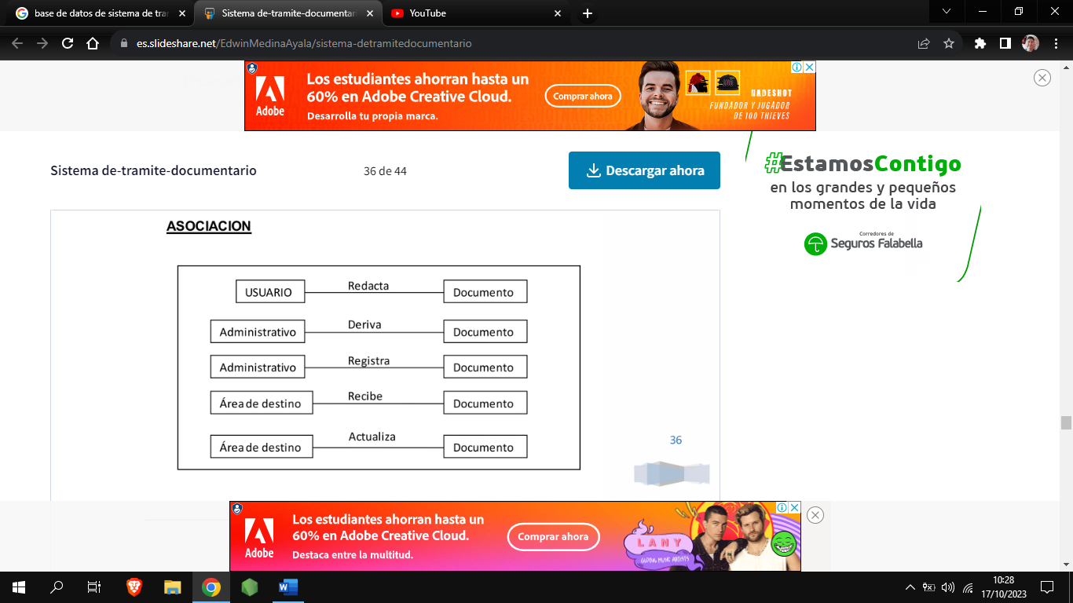

DIAGRAMA

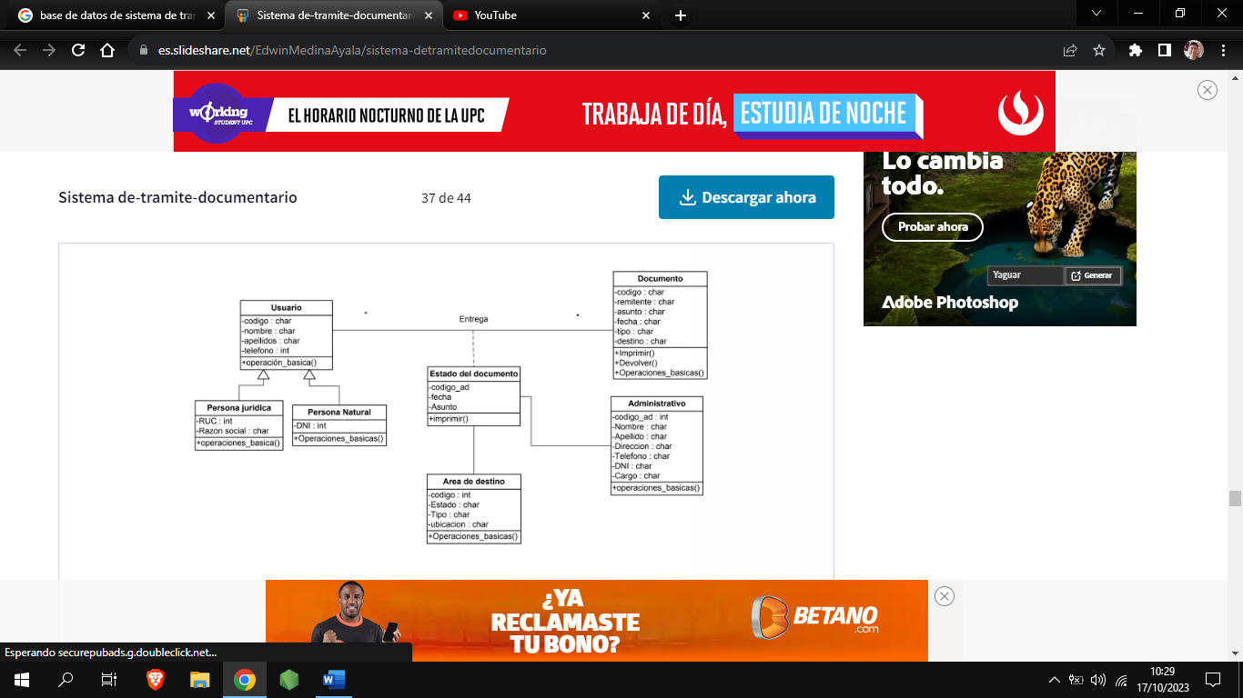

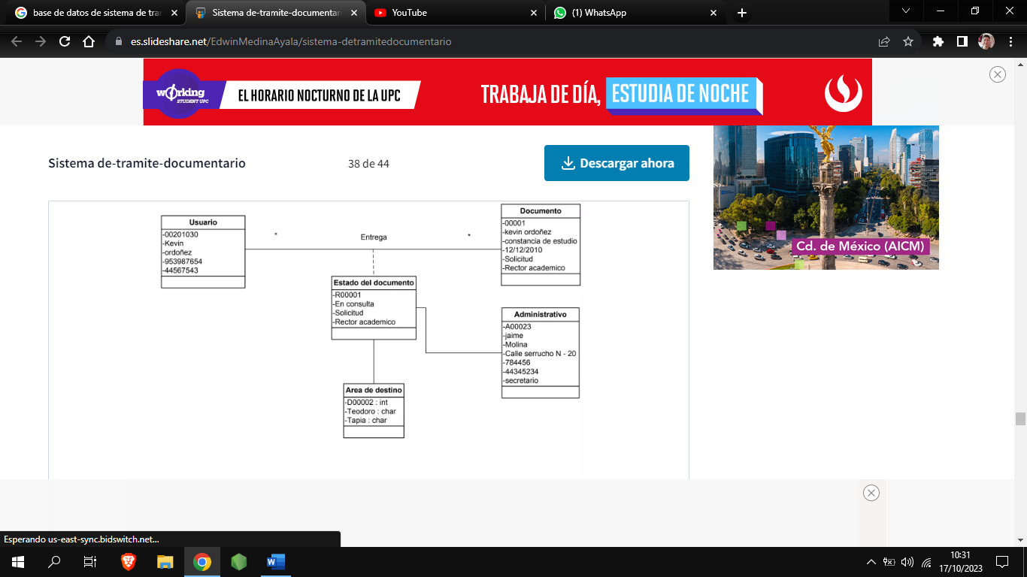

ENTIDAD RELACION

